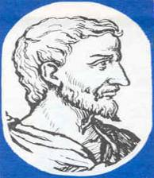
Конференция
по геометрии
«Наследие Пифагора»
для
8 классов

Цель урока - более глубокое усвоение знаний по теме, высокий уровень обобщения и систематизации знаний.

Задачи:
- образовательные: выявить качество и уровень овладения знаниями и умениями, полученными на предыдущих уроках по теме, обобщить материал как систему знаний.
- воспитательные: воспитывать общую культуру, эстетическое восприятие окружающего.
- развивающие: умение выявлять связи, формулировать выводы; развивать познавательный интерес; развивать умение объяснять закономерности, анализировать, сопоставлять, сравнивать.

Тип урока: урок повторения, систематизации и обобщения знаний, закрепления умений
Форма урока: обзорная конференция.
Подготовка к уроку
Урок в течение месяца готовят учитель, учащиеся 8 класса. Урок является итогом работы, которая состоит из нескольких этапов.
Этап 1. Учащиеся класса разбиваются на 5 групп.
Этап 2. Каждая из перечисленных групп получает определенное задание, в соответствии с которым учащиеся подбирают материал. Ребята обрабатывают большой объём информации, используя при этом дополнительную литературу и ресурсы сети Интернет.
Этап 3. Этап консультаций учащихся и учителя, этап непосредственного взаимодействия учителя и групп. В это время уточняются возникшие в ходе работы вопросы, готовится выступление, которое оформляется в виде презентаций. Каждая группа готовит задачи для участников конференции.
Этап 4 – это итог совместной работы в форме конференции и выпуск буклета по данной теме.
Ход урока

Выступают 5 групп учащихся. Остальные группы задают вопросы в процессе выступления. После выступления каждая группа предлагает другим группам решить задачи с элементами исследования.
За правильно решенную задачу группа получает 5 баллов. Все решения предложенных задач разбираются на уроке. В конце конференции подводятся итоги работы каждой группы в процессе выступления и решения задач. Каждому участнику конференции вручается буклет по данной теме
- План конференции по геометрии
«Наследие Пифагора» для 8 классов

- Вступительное слово учителя

- Выступление группы 1
- 1. Биография
- 2. Школа Пифагора

- Выступление группы 2
- 3. Теорема Пифагора
- -стихи;
- - значение;
- - различные способы доказательства;
- - применение;
- Задачи группы 1 и группы 2

- Выступление группы 3
- 4. Гиппократовы луночки;
- 5. Пифагорейские тройки;
- Задача группы 3

- Выступление группы 4
- 6. Золотое сечение;
- 7. Музыкальные сюжеты античности;
- Задача группы 4

- Выступление группы 5
- 8. Науки от Пифагора;
- 10. Афоризмы и изречения;
- Задача группы 5
- Подведение итогов работы групп

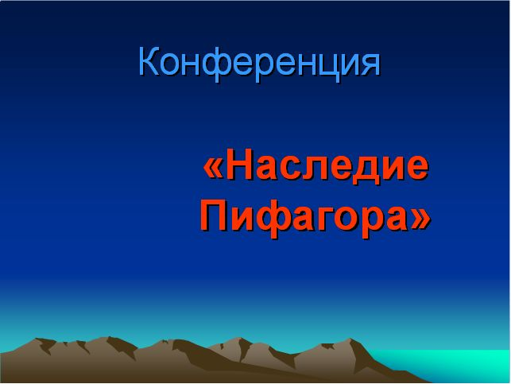

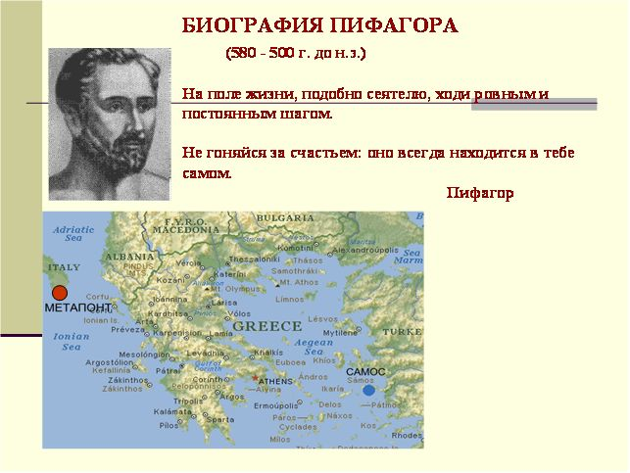

1. Биография Пифагора.
Пифагор родился около 570 лет до нашей эры на богатом греческом острове Самос. Поэтому его часто называют Пифагором Самосским.
Рассказ ученика Пифагора:
- Мой учитель был сыном самого солнечного бога Аполлона, его бедро сделано из чистого золота, реки приветствовали Пифагора, выходя из берегов.
Пифагор очень много сделал для развития науки, но начал он свой путь совсем не как ученый, а как победитель Олимпийских игр по кулачному бою!
Сначала он занялся музыкой. Ему удалось установить связь между длиной струны музыкального инструмента и издаваемым им звуком. И тогда Пифагор решил, что не только законы музыки, но и вообще, все на свете можно выразить с помощью чисел. "Числа правят миром"! - провозгласил он.
Пифагор стал думать о свойствах четных и нечетных чисел. Но во времена Пифагора на человека, сказавшего, что неизвестное число можно обозначить буквой, посмотрели бы с удивлением. И Пифагор начал изображать числа точками. Мы изображаем четные числа в виде 2п, а нечетные - 2П+1. Чтобы доказать, что произведение двух нечетных чисел нечетно, он строил из точек прямоугольник.

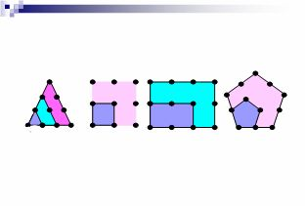
Потом Пифагор стал усложнять свои фигуры из точек. Вместо прямоугольника он стал строить треугольник. Они получили имя треугольных (1,3,6,10,15,21). Затем он стал строить квадраты (1,4,9,16). Такие числа получили название квадратных.
Пифагор из точек стал складывать пирамиды, кубы, изучать пирамидальные, кубические и иные числа.
Пифагор прожил в Египте 22 года и, овладев всеми науками египтян, переехал в Вавилон, где в течение 12 лет знакомился с научными знаниями вавилонских жрецов. Он побывал в чужеземных странах, учился у знаменитых ученых и восторгался чудесами Востока. Когда Пифагор вернулся на остров Самос, там правил Поликрат. Его тирания была настолько сильна, что свободный человек не мог переносить произвол и деспотизм. Пифагор переехал в Кротон, город южной Италии, где организовал школу, или пифагорейский союз, который ставил перед собой не только научные, но и религиозно-этические и политические цели. Деятельность союза была тайной. Доступ в него был открыт не для всех. Своими открытиями нельзя было делиться с теми, кто в союз не входил.
2. Школа Пифагора.
Пифагор учил молча разговаривать своих учеников, т.е. понимать и слушать тишину, природу, шум ветра. Он учил их пять лет молчать, а тем, кто выдержал это следующие пять лет, он позволял разговаривать с собой через ширму. И только через десять лет, познав многое, ученики могли видеть своего учителя.
Ученик на "глиняных табличках" читает:
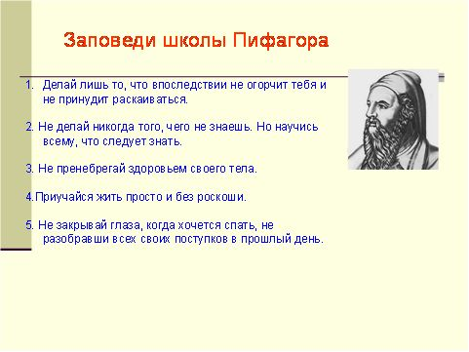
Заповеди нашей школы: 1. Делай лишь то, что впоследствии не огорчит тебя и не принудит раскаиваться. 2. Не делай никогда того, чего не знаешь. Но научись всему, что следует знать. 3. Не пренебрегай здоровьем своего тела. 4. Приучайся жить просто и без роскоши. 5. Не закрывай глаза, когда хочется спать, не разобравши всех своих поступков в прошлый день.
Пифагор провозгласил, что числа правят миром, и поэтому он придумывал, как с помощью чисел изображать такие понятия, как справедливость, совершенство, дружба.
. Пифагор и его последователи своими работами заложили основу очень важной области математики - теории чисел. Все числа пифагорейцы разделяли на две категории - четные и нечетные, что характерно и для некоторых других древних цивилизаций. Позднее выяснилось, что пифагорейские "четное - нечетное", "правое - левое" имеют глубокие и интересные следствия в кристаллах кварца, в структуре вирусов и ДНК, в знаменитых опытах Пастера с поляризацией винной кислоты, в нарушении четности элементарных частиц и других теориях. Не чужда была пифагорейцам и геометрическая интерпретация чисел. Они считали, что точка имеет одно измерение, линия - два, плоскость - три, объем - четыре измерения. Десятка может быть выражена суммой первых четырех чисел (1+2+3+4=10), где единица - выражение точки, двойка - линии и одномерного образа, тройка - плоскости и двумерного образа, четверка - пирамиды, то есть трехмерного образа. Ну чем не четырехмерная Вселенная Эйнштейна?
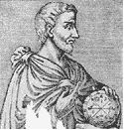
При суммировании всех плоских геометрических фигур - точки, линии и плоскости - пифагорейцы получали совершенную, божественную шестерку. Справедливость и равенство пифагорейцы видели в квадрате числа. Символом постоянства у них было число девять, поскольку все кратные девяти числа имеют сумму цифр опять-таки девять. Число восемь у пифагорейцев символизировало смерть, так как кратные восьми имеют уменьшающуюся сумму цифр.
Пифагорейцы считали четные числа женскими, а нечетные мужскими. Нечетное число - оплодотворяющее и, если его сочетать с четным, оно возобладает; кроме того, если разлагать четное и нечетное надвое, то четное, как женщина, оставляет в промежутке пустое место, между двумя частями. Поэтому и считают, что одно число свойственно женщине, а другое мужчине. Символ брака у пифагорейцев состоял из суммы мужского, нечетного числа три и женского, четного числа два. Брак - это пятерка, равная трем плюс два. По той же причине прямоугольный треугольник со сторонами три, четыре, пять был назван ими "фигура невесты". Четыре числа, составляющие тетраду - один, два, три, четыре - имеют прямое отношение к музыке: они задают все известные консонантные интервалы - октаву (1:2), квинту (2:3) и кварту (3:4). Иными словами, декада воплощает не только геометрически-пространственную, но и музыкально-гармоническую полноту космоса. Среди свойств десятки отметим еще и то, что в нее входит равное количество простых и составных чисел, а также столько же четных, сколько и нечетных. Сумма чисел, входящих в тетраду, равна десяти, именно поэтому десятка считалась у пифагорейцев идеальным числом и символизировала Вселенную. Поскольку число десять - идеальное, рассуждали они, на небе должно быть ровно десять планет. Надо заметить, что тогда были известны лишь Солнце, Земля и пять планет. Знаменитая тетрада, состоящая из четырех чисел, повлияла через пифагорейцев на Платона, который придавал особое значение четырем материальным элементам: земле, воздуху, огню и воде. Пифагорейцы знали также совершенные и дружественные числа.
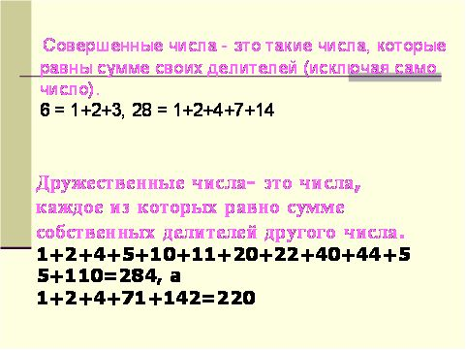
Совершенным называлось число, равное сумме своих делителей. Совершенные числа - это такие, которые равны сумме своих делителей (исключая само число). 6 = 1+2+3, 28 = 1+2+4+7+14
Дружественные - числа, каждое из которых - сумма собственных делителей другого числа.
Пифагор говорил: «Мой друг тот, кто является моим вторым я, как числа 220 и 284.Эти числа замечательны тем, что сумма делителей каждого из них равна второму числу. Действительно, 1+2+4+5+10+11+20+22+40+44+55+110=284,а
1+2+4+71+142=220
В древности числа такого рода символизировали дружбу, отсюда и название. Кроме чисел, вызывавших восхищение и преклонение, у пифагорейцев были и так называемые нехорошие числа. Это числа, которые не обладали никакими достоинствами, а еще хуже, если такое число было окружено "хорошими" числами. Примером тому может служить знаменитое число тринадцать - чертова дюжина или число семнадцать, вызывавшее особое отвращение у пифагорейцев.
Справедливость символизировало число 4. Первыми четырьмя числами - 1,2,3,4 он обозначал четыре элемента, из которых, по воззрениям древнегреческих мудрецов, состоял весь мир: 1 - огонь, 2 - земля, 3 - вода, 4 - воздух. 1+2+3+4=10. Число 10 вбирает в себя весь мир. Он очень чтил число 7, приписывал ему важную роль в небесных делах.
12 - знак счастья, "666"- "число зверя".
У пифагорейцев существовала клятва числом 36.
36 = (2+4+6+8) + (1+3+5+7).
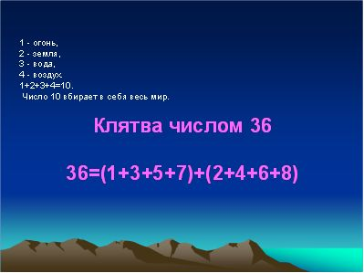
(Оформлено все на табличках в греческом стиле).
Пифагорейцы связывали арифметику с геометрией. Они глубоко верили в чудесные свойства числа 10.
Пифагорейцы сформулировали теорему: произведение 2 чисел делится на два только тогда, когда по крайней мере один из сомножителей делится на 2.
Они умели производить арифметические операции с рациональными числами , где m и n - натуральные числа.
Одно из самых замечательных утверждений - это теорема Пифагора.Согласно легенде, в знак благодарности он принес богам в жертву 100 быков. И в легендах говорится, что, когда открывается что-то новое, вся скотина на земле дрожит от страха.
Возможно, Пифагор собрал всех математиков и рассказал о своем открытии. Об этом повествует одна из глиняных табличек. В ней есть только задачи, а никаких выводов нет. Но в индийских рукописях сохранился чертеж и слово "теорема", которое происходит от греческого слова "теорио" - рассматриваю.
Площадь квадрата, построенного на гипотенузе, равна сумме площадей квадратов, построенных на катетах.
Для наглядности можно взять веревку в 12 метров и завязать на ней узлы, разбивающие ее на 12 равных частей.
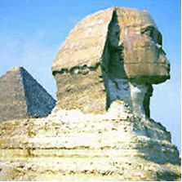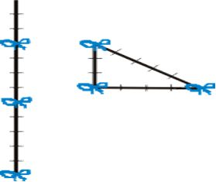

Привяжем к ней по цветной полоске на расстоянии 3м. от одного конца и 4 метра от другого . Прямой угол окажется заключенным между сторонами длиной в 3 и 4 метра.
Треугольник со сторонами 3,4,5 называется египетским.
Тройки чисел, удовлетворяющих уравнению c2=a2+b2, называют пифагоровыми (5,12,13 и 7,24,25).
Существует более 100 доказательств знаменитой теоремы Пифагора, которая и сейчас будоражит умы ученых.

Наконец, последний штрих к портрету ученого. Он был четыре раза подряд олимпийским чемпионом. В пятисотых годах до нашей эры Пифагор был убит в уличной схватке во время народного восстания. После смерти его ученики окружили имя своего учителя множеством легенд, так что правду о Пифагоре установить невозможно.

3. Теорема Пифагора

О теореме Пифагора в своих работах писали многие учёные: греческий писательморалист Плутарх, математик 5 века Прокл и другие. Возможно, кто-то из вас читал сонет немецкого писателя - романиста Шамиссо:
Пребудет вечной истина, как скоро
Её узнает слабый человек!
И ныне теорема Пифагора
Верна, как и в его далёкий век.
Обильно было жертвоприношенье
Богам от Пифагора. Сто быков
Он отдал на закланье и сожженье
За света луч, пришедший с облаков.
Поэтому всегда с тех самых пор,
Чуть истина рождается на свет,
Быки ревут, её почуя, вслед.
Они не в силах свету помешать,
А могут лишь, закрыв глаза, дрожать
От страха, что вселил в них Пифагор.
Доказательство теоремы Пифагора учащиеся средних веков считали очень трудным .Из-за чертежей , сопровождающих теорему Пифагора, учащиеся называли её также "ветряной мельницей",составляли стихи вроде"Пифагоровы штаны на все стороны равны", рисовали карикатуры.
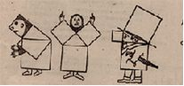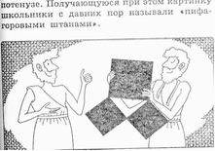
Теорема Пифагора - одна из главных и, можно сказать , самая главная теорема геометрии. Значение её состоит в том , что из нее или с её помощью можно вывести большинство теорем геометрии.
Оказывается, она задолго до Пифагора была известна египтянам , вавилонянам, китайцам и индийцам. За восемь веков до нашей эры эта теорема была хорошо известна индийцам под названием "правила веревки" и использовалась ими для построения алтарей, которые по священному предписанию должны иметь строгую геометрическую форму, ориентированную относительно четырех сторон горизонта.

Различные доказательства теоремы Пифагора

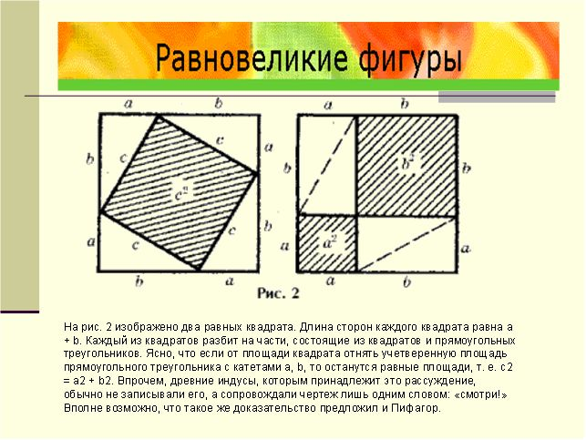

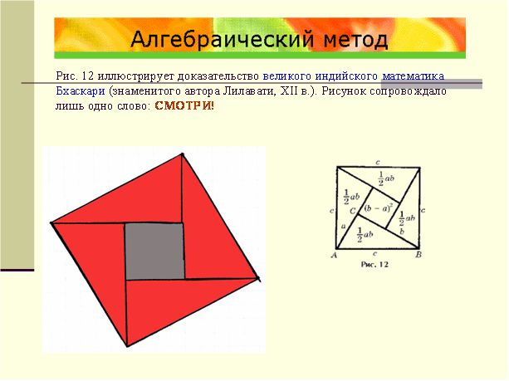

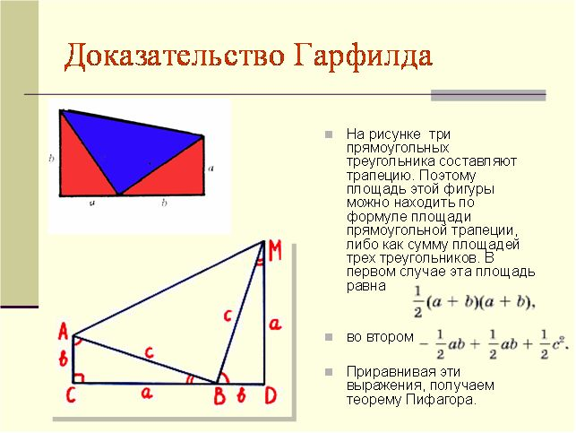

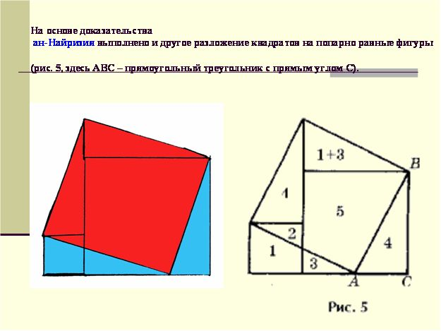
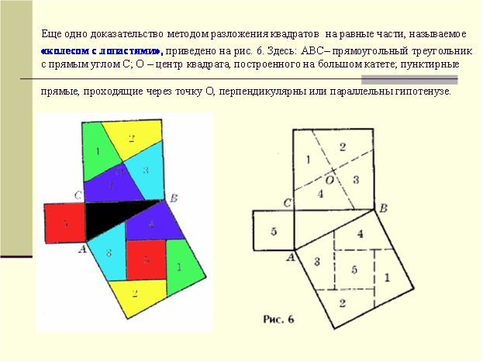

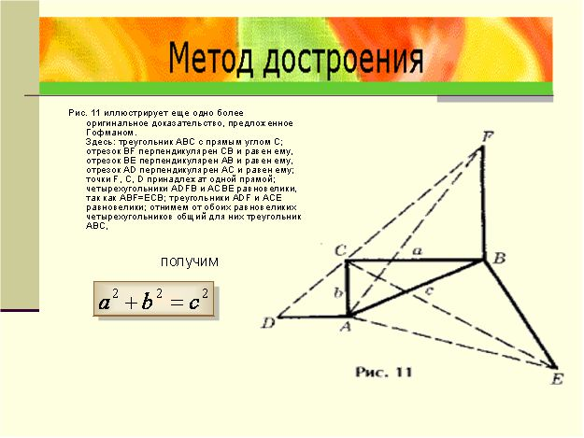

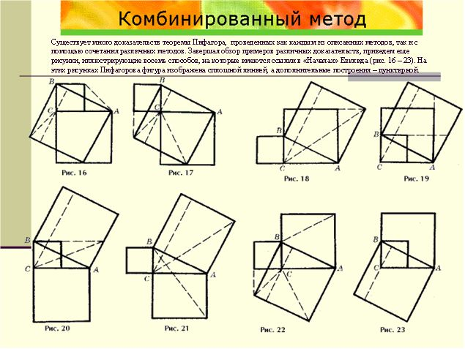

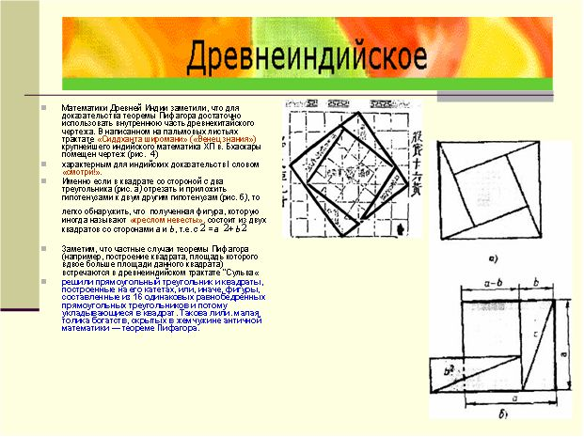

4.Гиппократовы луночки

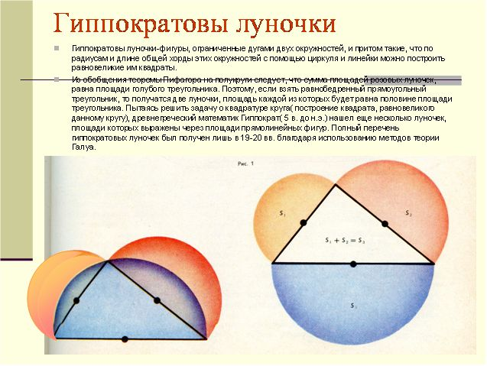

5. О пифагорейских тройках

В школе Пифагора были подробно изучены так называемые Пифагоровы тройки натуральных чисел. Это числа, у которых квадрат одного числа равен сумме квадратов двух других. То есть, для которых справедливо равенство

(1) x ² + y ² = z ² ( x, y, z - натуральные числа)

Таковы, например, числа 3, 4, 5.

Все тройки взаимно простых пифагоровых чисел можно получить по формулам

(2) x = m ² – n ²

(3) y = 2 m n

(4) z = m ² + n ² , где m > n - натуральные числа .

полезно знать сведения о пифагорейских тройках.
1. Если числа a, b, c — пифагорейская тройка, то числа ka, kb, kc тоже пифагорейская тройка.
Например:
а) 5; 12; 13 (k = 1);
б) 10; 24; 26 (k = 2);
в) 15; 36; 39 (k = 3);
г) 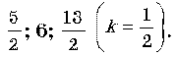
2. Числа | 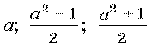 | — пифагорейская тройка.

Например:
а)
б) 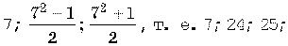
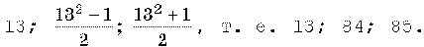
3, Новое о пифагорейских тройках.
Можно составить сколько угодно дробных пифагорейских троек такого вида, где числитель дроби равен целой части числа, а знаменатель — любое положительное число, одинаковое для всей тройки.
Например:
а) 3; 4; 5 — пифагорейская тройка; 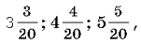т. е. 3,15; 4,2; 5,25 — пифагорейская тройка;
б) 8; 15; 17 — пифагорейская тройка; 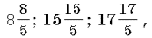т. е. 9,6; 18; 20,4 — пифагорейская тройка.
6.Золотое сечение
Излюбленной геометрической фигурой пифагорейцев была пентаграмма или пифагорейская звезда. При встрече они рисовали ее на песке, тем самым приветствуя друг друга. Пентаграмма служила им паролем и была символом здоровья и счастья.
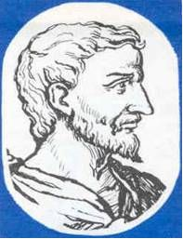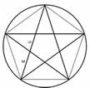
знаменитый звездчатый многоугольник, служивший в школе Пифагора опознавательным знаком и символом здоровья, можно найти и в вавилонских рисунках. Для построения звездчатого многоугольника нужно пользоваться только тем его свойством, что каждая из пяти его линий делит каждую другую в крайнем и среднем отношении, т.е. меньший отрезок относится к большему, как этот больший - к целому отрезку.
Это отношение впоследствии назвали "ЗОЛОТЫМ СЕЧЕНИЕМ "и приписали его открытие Пифагору.
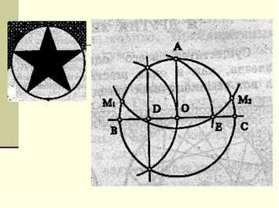 | Древние греки были весьма искусны в построениях с помощью циркуля и линейки, причем линейка должна была быть без делений, с ее помощью разрешалось проводить прямые через заданные точки. Они предложили следующий не приближенный , а точный способ построения пятиконечной звезды. Нарисуем окружность, затем проведем ее диаметр ВС и проведем из точки О- центра окружности, радиус ОА, перпендикулярный диаметру ВС. Следующим шагом было нахождение точки D - середины отрезка ОВ, что вы можете сделать сами, как и построить с помощью циркуля и линейки перпендикуляр к данной прямой в данной точке. Теперь проведем еще две окружности, которые принципиально закончат построение. Сначала проведем окружность с центром в точке D и радиусом DА. Отметим точку Е , в которой она пересекает диаметр ВС, а затем проведем окружность с центром в точке А, радиусом АЕ. Отметим точки М1 иМ2 , в которых она пересекает первоначальную окружность( см. рис.). Точки А, М1 и М2 будут вершинами пятиконечной звезды, остальные две вершины вы без труда построите сами.

7.МУЗЫКАЛЬНЫЕ СЮЖЕТЫ АНТИЧНОСТИ

Если самой античной музыке суждено было долго ждать более успешных попыток расшифровки и воскрешения, то музыкальной теории повезло в большей степени. Идеи Пифагора о пропорциях в музыке не умирали ни в средневековье, ни тем более в эпоху Возрождения. Их хорошо знали и теоретики музыки, и представители других художественных профессий - живописцы, архитекторы. Доказательство этого мы находим в творчестве Рафаэля, который, по-видимому, был достаточно хорошо знаком с музыкальным искусством вообще и античной музыкальной теорией в частности. Эти знания определялись не только требованиями, предъявлявшимися к образованности того времени, - многие художники страстно любили музыку и сами играли на музыкальных инструментах.[2] Музыка занимала значительное место при дворе папы Льва X.[3]. Теория музыки Пифагора нашла отражение во фреске Рафаэля "Афинская школа" (Рим, Ватикан, Станца делла Сеньятура): на скрижали перед Пифагором хорошо различим рисунок в виде диаграммы, составленной из струн античной лиры, должным образом соединенных и пронумерованных цифрами VI, VIII, IX и XII. Соотношение длины этих струн выражает Пифагорову теорию интервалов: октава (6:12=1:2), квинта (6:9=9:12=2:3), кварта (6:8=8:12=3:4) и тон (8:9). Интервалы на скрижали обозначены их греческими названиями: диапазон (октава), диапенте (квинта), диатессарон (кварта), епоглон (секунда). Под диаграммой изображено совершенное пифагорейское число Х как сумма первых четырех чисел, пропорциональных основным музыкальным консонансам: октаве, квинте и кварте (1 : 2 : 3 : 4)[4] (см. рис).

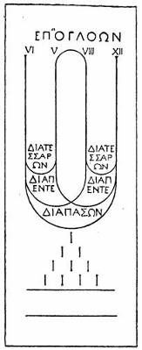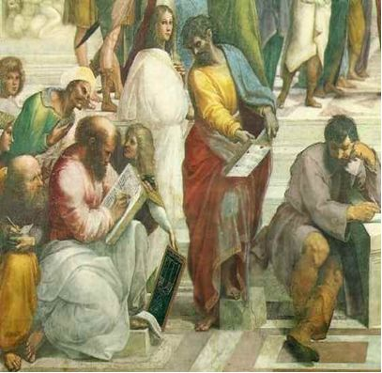

8. Науки от Пифагора.

философ — тот, кто пытается найти, выяснить.

Ученики Пифагора делились на две большие группы, первую из которых составляли последователи и продолжатели дела (их называли пифагорейцами), а вторую - подражатели (пифагористы,).

Одним из любимых его изречений было: “Мы должны всеми силами стремиться к истреблению во всех отсчитывались вещах излишеств и огнем и мечом изгонять из тела болезни, из души - невежество, из живота - обжорство, из городов - призывы к бунту, из семьи - раздоры”.

Путь к здоровой и добродетельной жизни Пифагор советовал начинать “с правильного соотношения питья, еды и отдыха… порядка самого приготовления пищи и напитков и выбора того, что для этого нужно

“Человек не должен быть ни слишком веселым, ни излишне мрачным”

Для преодоления невзгод необходимо было иметь ясный ум и способность спокойного, не отягощенного эмоциями анализа случившегося. Путь же к ясности ума лежал через тренировку памяти.

Вслед за контролем над эмоциями тщательному анализу подвергались желания человека. Пифагор учил, что никогда не нужно позволять человеку делать все, что ему захочется. “Все люди знают, чего они хотят, но мало кто знает, что ему нужно”.

Пифагором был разработан комплекс упражнений для тренировки памяти. До нас дошло одно и, по-видимому, самое простое упражнение. Пифагореец, пробудившись утром ото сна, должен был не вставать с постели до тех пор, пока не припомнит в подробностях всю последовательность событий дня минувшего, а если позволяло время, то и предшествовавшего ему дня. Пифагор также считал полезным, чтобы человек ежедневно размышлял о Боге (богах), о том, что Он существует и что Он любит человека, и наблюдает за ним.
Много тайн видимого и невидимого мира открыл человечеству Пифагор. Но сегодня мало кто вспоминает о нем как о Великом Служителе и Врачевателе, несшим свой светильник среди жизни под градом непонимания, и мало кто знает, что “священное число Пифагора есть равновесие Красоты”

9. Это интересно.

Был сыном Мнесарха. Однажды Мнесарх приплыл в неурожайный год на остров Самос по своим торговым делам. Там на острове и родился его сын Пифагор, которого отец часто брал с собой в деловые поездки. Благодаря им у мальчика развились любознательность и желание познать новое.

Пифагор - это не имя, а прозвище, данное ему за то, что он высказывал истину так же постоянно, как дельфийский оракул («Пифагор» значит «убеждающий речью». Этимология связывает наречение с культом Аполлона Пифийского).

Пифагор сам ничего не писал.

В результате первой же прочитанной лекции Пифагор приобрел 2000 учеников, которые не вернулись домой, а вместе со своими женами и детьми образовали громадную школу и создали государство, названное «Великая Греция», в основу которого были положено законы и правила Пифагора, почитаемые как божественные заповеди.

Пифагор был первым, кто назвал свои рассуждения о смысле жизни философией (любомудрием). Был склонен к мистификациям и «демонстративности» в поведении (однажды Пифагор спрятался под землей, а обо всем происходящем узнавал от матери. Потом, иссохший, как скелет, он заявил в народном собрании, что был в Аиде, и показал удивительную осведомлённость о земных событиях. За это растроганные жители признали его богом).

Никогда не плакал и вообще был недоступен страстям и волнению.

Пифагор имел обыкновение объяснять людям, что он происходит из семени лучшего сравнительно с человеческим

10. Штрихи к портрету

- Пифагор даже подвергнул себя операции обрезания, чтобы быть допущенным к знакомству с тайной египетской наукой, чего ему не разрешили бы при невыполнении этого условия.
- Раз шел Пифагор и видит: визжит от побоев собачка.
Жаль ему стало, и он слово такое изрек:
«Полно! Не бей! В этом визге покойника милого голос:
Это родной мне щенок, друга я в нем узнаю».
- Пропаганда учения Пифагора, уравнивающего всех свободных граждан по меркам высших духовных ценностей, серьезно обеспокоила власть имущих...
- Заговор возглавил богатый и знатный житель Кротона Килон, властолюбивый и обладавший тяжелым нравом. В свое время он был оскорблен Пифагором, который не захотел поделиться с ним своими знаниями, и даже осмелился прогнать столь знатного господина. И вот однажды, когда Пифагор уехал на Делос навестить своего заболевшего учителя, дом, в котором собрались его ученики, был подожжен со всех сторон Килтоном и другими заговорщиками. Только двое спаслись из горящего дома и от рук убийц.
- Спасаясь от преследователей, Пифагор поселился в Метапонте. Но и здесь его настигла рука убийцы...

11.АФОРИЗМЫ И ИЗРЕЧЕНИЯ
Числу же все подобно.
Не гоняйся за счастьем: оно всегда находится в тебе самом.
Мысль — превыше всего между людьми на земле.
Уходя, не оглядывайся.
Будь с тем, кто ношу взваливает, не будь с тем, кто ношу сваливает.
Что есть мудрость? Знание порядка. Если желаешь быть мудрым в течение твоей жизни, все поставь на своем месте. Преходящая временная слава не стоит тихого и безмятежного порядка, видимого в ежедневных делах мудрого.
Прежде всего научайся каждую вещь называть ее именем: это самая первая и важнейшая из всех наук.
Избери себе друга; ты не можешь быть счастлив один: счастье есть дело двоих.
Если не можешь иметь верного друга, будь сам себе другом.
Порядок да будет твоим божеством! Непрестанно воздавай ему сердечное служение: порядок есть союз всех вещей. Сама природа через него существует.
Если тебя спросят: что есть добродетель? — ответствуй: любомудрие, употребленное в действие.
На поле жизни, подобно сеятелю, ходи ровным и постоянным шагом.
Истинное отечество там, где есть благие нравы.
Не будь членом ученого общества: самые мудрые, когда они составляют общество, делаются простолюдинами.
Какое бы ни постигло тебя несчастье, удержи себя от слез: храни оные для пролития о несчастье других.
В каждом из изречений есть свой глубокий смысл. А какой? Пусть каждый решит для себя сам.

12. Эпилог.
Легенда о смерти Пифагора

Сонную тишину ночного Метапонта прорезал крик.

Послышалось падение на землю тяжелого тела, топот убегающих ног, и все смолкло.

Когда ночной караул прибыл на место происшествия в колеблющемся свете факелов все увидели распростертого на земле старца, и неподалеку от него - мальчик 12 лет с лицом, перекошенным от ужаса.

- Кто это? - спросил начальник караула у мальчика

- Это Пифагор, - ответил тот.

- Кто такой Пифагор? Среди жителей города нет гражданина с таким именем.

- Мы недавно прибыли из Кротона. Мой господин должен был скрываться от врагов, и выходил только ночью. Они выследили его и убили. - Сколько их было?

- Я этого не успел заметить в темноте. Они отбросили меня в сторону и накинулись на него.

Начальник караула стал на колени и приложил ухо к груди старца.

- Конец, - сказал начальник.

" Геометрия обладает двумя великими сокровищами. Первое - это теорема Пифагора..."

О Пифагоре сохранились десятки легенд и мифов, с его именем связано многое в математике, и в первую очередь, конечно, теорема. носящая его имя, которая занимает важнейшее место в школьном курсе геометрии.

Задача 1 группы
На высоте ВД треугольника АВС произвольно взята точка М. Докажите, что АВ${}^{2}$- ВС${}^{2}$ = =АМ${}^{2}$- МС${}^{2}$ = АД${}^{2}$ –ДС. ${}^{2}$
Задача 2 группы

В треугольнике АВС проведена высота ВД. Построены треугольники АВМ и СВN, такие, что углы А и С прямые и АМ=ДС, СN= АД. Докажите, что ВМ=ВN.

М
А
Д
С

Задача 3 группы

На продолжении диагонали АС ромба АВСД взята произвольная точка Р, которая соединена с точкой В. Докажите, что АР* СР = РВ${}^{2}$ - АВ${}^{2}$

Задача 4 группы
В прямоугольном треугольнике АВС из вершины С прямого угла проведена высота СН. Все ли верно в следующих выкладках?
СН${}^{2}$ = АС${}^{2}$- АН${}^{2}$ = АВ${}^{2}$ –ВС${}^{2}$- АН${}^{2}$ = ( АВ-АН)(АВ+АН)-ВС${}^{2}$ = НВ (НВ+2АН)-ВС ${}^{2}$ = НВ${}^{2}$+2АН* НВ -ВС${}^{2}$ =2АН * НВ - СН${}^{2}$

Задача 5 группы
Все ли правильно в рассуждениях при решении задачи? В прямоугольном треугольнике АВС проведена высота СН. Катет ВС на 3 больше , чем ВН, а отрезок АН равен 12. Найдите катеты АС и ВС.
Решение. Обозначим длину ВС через х. Тогда ВН=х-3. Так как СН= АН АВ, то СН = 12(х-3). Из треугольника ВСН имеем:
Х-3= ВН =$\sqrt{{\text{ВС}}^{2}−{\text{СН}}^{2}}$=$\sqrt{х^{2}−\text{12}(х−3)}$=$\sqrt{х^{2}−\text{12}х+\text{36}}$=$\sqrt{(х−6)^{2}}$=х-6.
Итак, получили уравнение х-3=х-6. Оно не имеет корней. Следовательно, такого треугольника не существует.

